*МРНТИ: 31.01.45*

*Т. Е. ӘБДІЛЛӘ*, Б. С. САТЫБАЛДИЕВ*

*1Әл-Фараби атындағы Қазақ ұлттық университеті,*

*(Қазақстан Республикасы, Алматы қ.)*

*e-mail*:* [turganai_98@mail.ru](mailto:turganai_98@mail.ru), *e-mail:* [bagdat.satybaldiev@gmail.com](mailto:bagdat.satybaldiev@gmail.com)

**ОНЛАЙН РЕЖИМДЕГІ ЛАБОРАТОРИЯЛЫҚ ЖҰМЫСТАРДЫ ЖҮРГІЗУДІҢ ТИІМДІЛІГІН АРТТЫРУ**

*Аңдатпа.*

*Қашықтықтан оқыту кезінде зертханалық жұмыстарды жүргізудің мақсаттары мен міндеттеріне өте үлкен көңіл бөлінді. Қазіргі таңда қашықтықтан оқыту жағдайында химия және техникалық жоғары оқу орындарының арнайы пәндері бойынша зертханалық жұмыстарды ұйымдастыру және өткізу мәселесі өте өзекті мәселе. Қашықтықтан жұмыс істеу зертханалық зерттеулерді толыққанды алмастыра алмайды. Қашықтықтан эксперименттерді бақылау барысында білім алушылар зертханалық жабдықтармен байланысқа түспейді, сондықтан эксперменттерді өздері жүргізіп көрмейінше физикалық құрылғылармен жұмыс істеу дағдысы қалыптаспайды. Бұл мақалада ғылыми жұмыстарды талдау деректері мен мектептердегі химиялық эксперименттің жай-күйін негізге ала отырып және зертханалық эксперименттерді қашықтықтан ұйымдастырудың қиындықтарын ескере отырып, жалпы білім беретін мектеп оқушыларына үйде жүргізілетін химиялық тәжірибелер жасалынды. Бұл тәжірибелер оқушылардың химиялық білімдерін, іскерліктерін және дағдыларын бекітуге, химиялық құбылыстардың күнделікті өмірдегі практикалық маңызын білуге ​​бағытталған. Егер химияны оқыту процесінде эксперименттік үй тапсырмасы жүйелі түрде қолданылатын болса, онлайн түрде экспериментті бақылаумен салыстырғанға қарағанда қолмен жасап көру нәтижесінде білім деңгейінің жоғарылауына, практикалық дағдыларды дамытуға, жаратылыстану сауаттылығын қалыптастыруға, ең бастысы теория мен практиканың күнделікті өмірмен байланысын нығайтуға көмектесетініне көз жеткізілді. Зертханалық тапсырмаларды орындау кезінде білім алушылар қажетті ақпаратты тауып, оқу материалын мұқият қарап, тыңдауы, алынған ақпаратты өңдеуі, талдауы және қорытынды жасайды. Осылайша білім алушылар өз бетінше жұмыс істеу дағдыларын қалыптастырады.*

*Кілт сөздер: зертхана, эксперимент, жабдық, химия, дағды, бақылау, сауалнама, үйдегі эксперимент.*

**Кіріспе.** Химиялық эксперименттер химия пәніне ерекшелік береді. Бұл білімді сенімге айналдыру арқылы теорияны практикамен байланыстырудың маңызды тәсілі. Мектеп бағдарламасында химиялық экспериментке маңызды рөл беріледі, оның барысында оқушылар бақылау, талдау, қорытынды жасау, Жабдықтар мен реактивтерді өңдеу дағдыларын үйренеді. Химиялық эксперимент оқушыларды құбылыстардың өздерімен ғана емес, химия ғылымының әдістерімен де таныстырады. Бұл пәнге деген қызығушылықты оятуға, процестерді байқауға үйретуге, жұмыс әдістерін игеруге, практикалық дағдылар мен дағдыларды қалыптастыруға көмектеседі [1].

Химиялық эксперимент химияны оқытуда маңызды орын алады. Тәжірибелерді орындау кезінде студенттер заттардың қасиеттері мен химиялық процестер туралы білімді тезірек игеріп қана қоймайды, сонымен қатар химиялық тәжірибелермен білімді қолдауға үйренеді, сонымен қатар өз бетінше жұмыс істей алады. Тәжірибелер жүргізетін және әртүрлі жағдайларда химиялық түрлендірулерді бақылайтын студент күрделі химиялық процестерді басқаруға болатынына, құбылыстарда жұмбақ ештеңе жоқ екеніне, танымы адамның практикалық іс-әрекетінде химиялық түрлендірулерді кеңінен қолдануға мүмкіндік беретін табиғи заңдылықтарға бағынатынына көз жеткізеді [2].

Джон Холман «Ғылымдық білім берудің нақты өмірлік координаттары» атты мақаласында: «Егер білім өмір шындығына жақын болса, онда оқушылардың оқуға деген ынтасы артады, бұл жағдайда ересектер де білімді меңгереді», - дейді. Жаратылыстану сабақтарында химия, физика сияқты пәндер бойынша зертханалық жұмыстар болуы керек. Оқу барысында алған білімдерін іс жүзінде қолдану дағдысын алмаған студенттер оны өмірде қолдана алмайды.

2000 жылғы Олимпиаданың қола жүлдегері Мұхаммед Асадоллаги химия пәнінен практикалық сабақтардың әсері туралы былай дейді: «Химиядан олимпиадада сынақтар екі кезеңде өтті: теория және практика, мұнда практикалық бөлім бізге қиынырақ болды. " Ол олимпиадаға қатысу үшін қажетті дайындық жан-жақты болуы керек, онда теориядан гөрі практикалық сабақтар көп болуы керек, сонда студенттер теорияны іс жүзінде сынай алады. Иран командасының қатысушылары үшін теорияны меңгеру оңай болды, бірақ тәжірибе мен зертханалық сынақтарды жеңу өте қиын болды. Тәжірибені орындау үшін алдымен дайындыққа қажетті құрал-жабдықтар мен материалдарды қамтамасыз ету керек. Содан кейін тәжірибе жасап, оны қайталаңыз. Эксперимент студенттерге күш-қуат береді, олар дағдыларды игереді және тапқырлықты дамытады. Эксперименттердің арқасында сіз химия сабақтарынан ойын-сауық түрін жасай аласыз, сабақ «сиқырлы» реңкке ие болады және т.б. Теорияны тестілеуден басқа, практикалық қызығушылық өте қажет дағдыларды алуға көмектеседі [3].

Нақты тәжірибенің көмегімен сіз ой-өрісті кеңейте аласыз, әртүрлі практикалық дағдылар, сайып келгенде, қарапайым ережелерді мен заңдарды түсінуге болады. Бұл химиялық заттар мен олардың білімінің көзі болып табылатын эксперимент. Оқушыларды химия ғылымына баулуға, теориялық білімді дамыта отырып практикада қолдану мүмкіндік береді. Тек тәжірибелік жолмен бақылау кезінде пайда болған гипотезаны растауға немесе жоққа шығаруға болады [4].

Химияның жалпы білім беру курсының теориялық бағытының күшеюіне байланысты тәжірибелердің рөлі артты, сондықтан тәжірибелер байқалған құбылысқа қызығушылық тудырып қана қоймай, табиғат құпияларын ашуға, пәнге деген қызығушылықты оятуға бастама болуы керек. Бақыланатын құбылыстарды студенттер түсінуі керек, өйткені бұл жағдайда ғана ресми білімге емес, терең білімге қол жеткізуге болады [5].

Дұрыс қойылған зертханалық тәжірибе және одан нақты тұжырымдар – білім алушылардың ғылыми дүниетанымын қалыптастырудың маңызды құралы [6].

2020 жылы коронавирустың таралуының салдарынан және қазақстандықтардың өмір сүру сапасы мен деңгейін арттырудың жаңа тәсілдері мен құралдарын іздеу қажеттілігіне үлкен назар аударылды. Карантин кезінде қашықтықтан білім берудің адам өмірінде маңызы артты. Барлық білім беру жүйесі онлайн режимге көшірілді. Химия пәнінің зертханалық жұмыстарын қашықтықтан оқыту басқа пәндерді оқытуға қарағанда қиынға соқты. Оның себебі ретінде зертханалық жұмыстарды видеолардан қарағаннан қолмен жасап көрудің білім алушылар үшін педагогикалық орасан зор маңыздылығын айтуға болады. Негізгі себебі ретінде химиялық ыдыстармен жұмыс жасау дағдыларының қалыптаспауы. Білім алушылардың эксперименттік дағдыларын арттыру үшін берілген зерттеу барысында мақсат қойылды [7-10].

**Зерттеу жұмысының мақсаты.** Онлайн оқыту бағдарламасында химиялық экспериментті оңтайландыру.

**Зерттеу гипотезасы.** Егер химияны оқыту процесінде эксперименттік үй тапсырмасы жүйелі түрде қолданылса, онлайн түрде экспериментті бақылаумен салыстырғанға қарағанда нәтижесінде білім деңгейінің жоғарылауына әкеледі.

**Зерттеу жұмысының әдістемесі.** Зерттеу жұмысын жасау үшін мынандай қадамдар таңдалынды.

* Үйдегі эксперименттік тапсырмалар жүйесін құрылды;
* Эксперимент;
* Бақылау және сауалнама жүргізілді.

Зерттеу жұмысын жүргізу үшін 7-сыныптың «Таза заттар және қоспалар» тақырыбы таңдап алдынды. Тақырыптағы эксперименттерді үйдегі эксперименттік тапсырмалар жүйесіне сәйкестендіріліп жасалынды, экспериментті тексеру үшін қарапайым сүзу процесін үй жағдайында жасау ұсынылды. Тәжірибені сынақтан өткізу үшін 154 - жалпы білім беретін мектептің 9-сынып оқушылары экперимент ретінде алдынды. Экспериментке екі сынып алынды. Оның біреуі бақылау сыныбы, екіншісі эксперименттік сынып болды. Тапсырма онлайн түрде берілді. Бақылау сыныбына сүзуді видео арқылы көру, ал эксперименттік сыныпқа сүзуді үй жағдайында жасап көру тапсырылды.

Жұмыс барысында оқушыларға осынай тапсырма берілді:

1-тапсырма: Ас тұзын құмнан бөлу үшін қоспа сумен араластырылды. Жұмыс барысында қоспасын сүзу үшін үйдегі ыдыстар қолданылды. Қоспаны араластыру үшін үйде қолданылатын банка немесе шыны бөтелкені қолдану ұсынылды.

2-тапсырма: Ас тұзы суда ерітілді, ал құм түбіне тұндырылды.

3-тапсырма: Ерітіндідегі ерімейтін бөлшектерді бөлуді тездету үшін қоспа сүзілді. Қоспаны сүзу үшін ас үйдегі сүзгі мен сүзгі қағазының орнына дәке немесе қағаз сүлгіні қолдану ұсынылды. Құм сүзгі қағазында қалады, ал тұздың мөлдір ерітіндісі сүзгіден өтіп кетеді.

**Зерттеу жұмысының нәтижесі**. Зерттеу жұмысын қорытындылау мақсатында “Google Forms” сайытында сауалнама жүргізілді (1-сурет). Алынған нәтиже бойынша зертханалық жұмысты оқушылардың 50%-ы шыны бөтелкені, 40%-ы банканы, 10%-ы бокалды қолданып жасалынған. Теориялық білім нәтижесін білу мақсатында берілген сұраққа 100% оқушылар дұрыс жауап берілген. Сүзгі орнына қағаз сүлгіні оқушылардың 60%-ы қолданған, ал 40%-ы дәке қолданған.

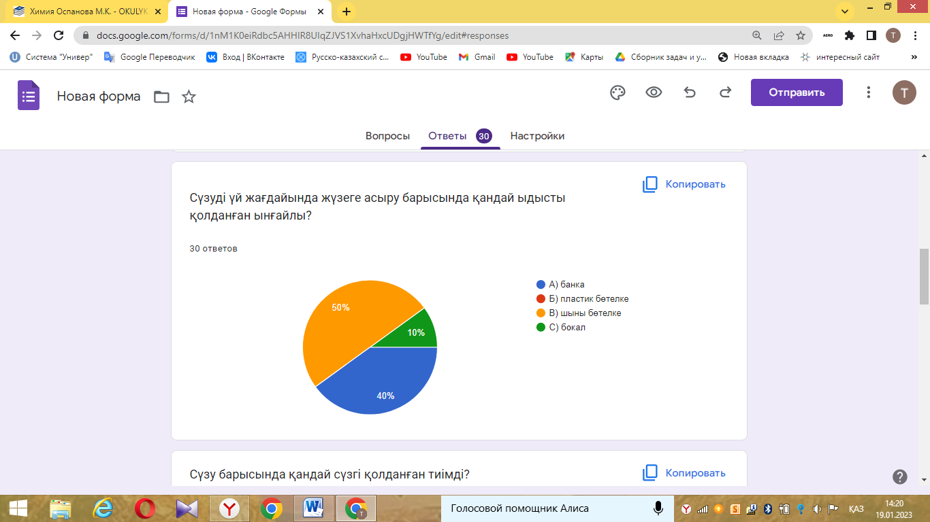

А)

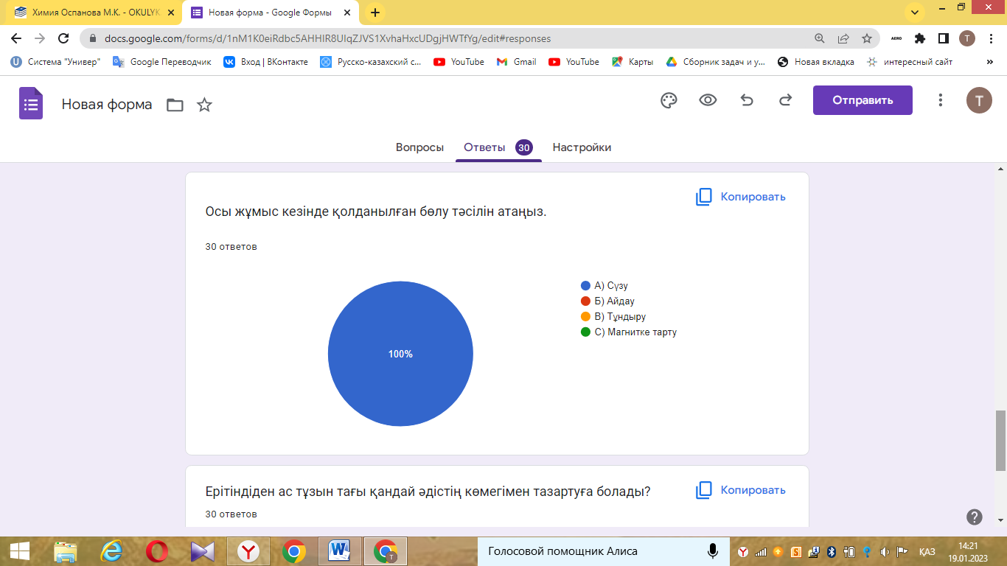

Ә)

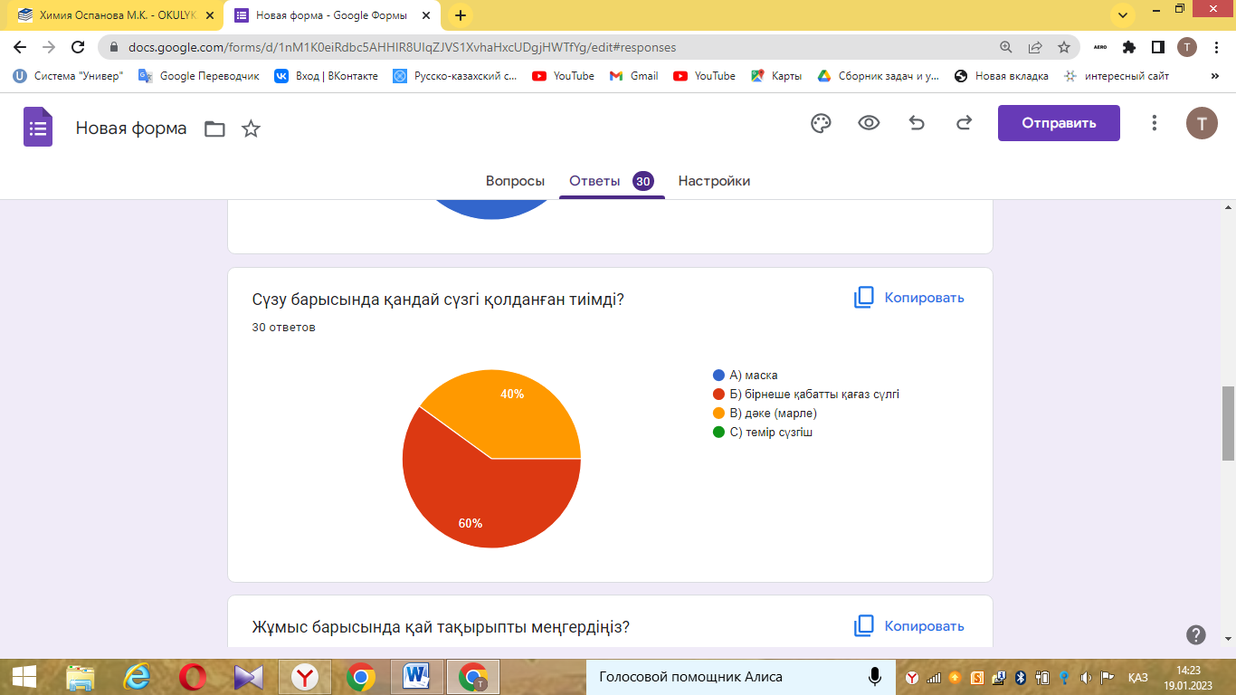

Б)

1-сурет. “Google Forms” сайытында жүргізілген сауалнама нәтижелері: а- сүзу кезінде үй жағдайында қандай ыдыс қолайлы, ә- жұмыс кезінде қолданылған бөлу әдісі,б- қандай сүзгі тиімді.

**Нәтижелерді талқылау.** Жасалынған сауалнама нәтижесінде зертханалық жұмысты жасап көрген оқушылар мен видео арқылы зертханалық жұмысты көрген оқушылардың айырмашылығы болатынын айта аламыз. Эксперимент нәтижесінде қолмен жасап көрген оқушылардың шыны бөтелкені және сүлгі қағазын қолданып, ал видеодан қараған оқушылардың басым көпшілігі банканы және дәкені қолданып жасаған. Яғни, алынған нәтиже бойынша оқушылардың ішінде видеодан көрген оқушыларға қарағанда қолмен жасаған оқушылар үшін сабақ тиімдірек өткенін және қолмен жасап көру оқушыларға дағдыларының қалыптасуына көмектескенін айтуымызға болады.

**Қорытынды.** Ғылыми жұмыстарды талдау деректері мен мектептердегі химиялық эксперименттің жай-күйін негізге ала отырып, біз жалпы білім беретін мектеп оқушыларына үйде жүргізілетін химиялық тәжірибелер жасалынды. Бұл тәжірибелер оқушылардың химиялық білімдерін, іскерліктерін және дағдыларын бекітіп, химиялық құбылыстардың күнделікті өмірдегі практикалық маңызын білуге ​​бағытталған. Химиядан үй тәжірибелерін жүйелі түрде қолмен жасап көру практикалық дағдыларды дамытуға, жаратылыстану сауаттылығын қалыптастыруға, экологиялық мәдениетті арттыруға және ең бастысы теория мен практиканың күнделікті өмірмен байланысын нығайтуға көмектесті.

*Пайдаланылған әдебиеттер тізімі*

1. Гаркунов В.П. Совершенствование методов обучения химии в средней школе. – Л., 1974
2. Ермаханов М.Н., Журхабаева Л.А., Адырбекова Г.М., Асылбекова Г.Т., Сабденова У.О., Куандыкова Э.Т. Химический эксперимент и его роль в методике обучения химии // Международный журнал прикладных и фундаментальных исследований. – 2016. – № 1- 3. – С. 398-399;
3. Ардистони Марям Сироджиен. Роль лаборатории для обучения химии // Молодой ученый. – 2013. – №2 (49). – С. 328-330;
4. Бахтиярова Ю.В., Миннуллин Р.Р., Галкин В.И. Основы химического эксперимента и занимательные опыты по химии: учебное пособие для вузов и школ / Ю.В. Бахтиярова, Р.Р. Миннуллин, В.И. Галкин. – Казань: Изд-во Казан. ун-та, - 2014. –С.144;
5. Алексинский В.Н. Занимательные опыты по химии. - М.: Просвещение, 2000. - 127с.
6. Амирова А.Х. Демонстрационный и ученический эксперимент в практике обучения химии // Химия в школе. - 2014. - №6. - С. 62 - 66.
7. Троеглазова Анна Владимировна, Троеглазова Елена Владимировна Оценка эффективности изучения химии в условиях дистанционного обучения // Современное педагогическое образование. - 2021. - №12.
8. Митченкова Ю.В. Демонстрационный опыт как фактор развития предметных умений по химии // Вестник науки. - 2020. - №6 (27).
9. Константинова Туяра Ильична, Константинова Уйгулаана Ильична Применение виртуальных лабораторных работ в процессе дистанционного обучения Республики Саха (Якутия) // Современное педагогическое образование. - 2021. - №10.
10. О. А. Иванова, М. М. Шалашова Новые модели проектирования уроков химии с использованием Интернет-ресурсов // МНКО. - 2020. - №3 (82).

*References*

1. Garkunov V.P. overshenstvovanie metodov obucheniya himii v srednej shkole. [Improvement of chemistry teaching methods in secondary school]. - L., 1974
2. Ermakhanov M.N., Zhurkhabayeva L.A., Adyrbekova G.M., Asylbekova G.T., Sabdenova U.O., Kuandykova E.T. Himicheskij eksperiment i ego rol' v metodike obucheniya himii [chemical experiment and ego's role in methods of teaching chemistry] // Mezhdunarodnyj zhurnal prikladnyh i fundamental'nyh issledovanij. [International Journal of Applied and Fundamental Research.] – 2016. – No. 1-3. – S. 398-399;
3. Ardistoni Maryam Sirojien. Rol' laboratorii dlya obucheniya himii [The role of laboratories for chemical learning] // Molodoj uchenyj. – 2013. – No. 2 (49). - S. 328-330;
4. Bakhtiyarova Y.V., Minnullin R.R., Galkin V.I. Osnovy himicheskogo eksperimenta i zanimatel'nye opyty po himii: uchebnoe posobie dlya vuzov i shkol [The basis of chemical experiments and interesting experiments in chemistry]: textbook for universities and schools / Yu.V. Bakhtiyarova, R.R. Minnullin, V.I. Galkin. - Kazan: Izd-vo Kazan. university, 2014.-S.144;
5. Aleksinsky V.N. Zanimatel'nye opyty po himii. [Entertaining experiments in chemistry]. - M.: Prosveshchenie, 2000. - 127s.
6. Amirova A.H. Demonstracionnyj i uchenicheskij eksperiment v praktike obucheniya himii [Demonstration and student experiment in the practice of teaching chemistry] // Himiya v shkole [Chemistry at school]. - 2014. - No. 6. - pp. 62-66.
7. Troeglazova Anna Vladimirovna, Troeglazova Elena Vladimirovna Ocenka effektivnosti izucheniya himii v usloviyah distancionnogo obucheniya [Evaluation of the effectiveness of studying chemistry in distance learning]// Sovremennoe pedagogicheskoe obrazovanie [Modern pedagogical education]. - 2021. - №12.
8. Mitchenkova YU.V. Demonstracionnyj opyt kak faktor razvitiya predmetnyh umenij po himii [Demonstration experience as a factor in the development of subject skills in chemistry] // Vestnik nauki [Bulletin of Science]. - 2020. - №6 (27).
9. Konstantinova Tuyara Il'ichna, Konstantinova Ujgulaana Il'ichna Primenenie virtual'nyh laboratornyh rabot v processe distancionnogo obucheniya Respubliki Saha (Yakutiya) [On the use of virtual laboratory work in the process of distance learning in the Republic of Sakha (Yakutia)]// Sovremennoe pedagogicheskoe obrazovanie.[ Modern pedagogical education] - 2021. - №10.
10. O. A. Ivanova, M. M. SHalashova Novye modeli proektirovaniya urokov himii s ispol'zovaniem Internet-resursov[New models of designing chemistry lessons using Internet resources] // MNKO. - 2020. - №3 (82).

**ПОВЫШЕНИЕ ЭФФЕКТИВНОСТИ РАБОТЫ ОНЛАЙН-ЛАБОРАТОРИИ**

**Т. Е. Абдилла*, Б. С. Сатыбалдиев**

Казахский национальный университет им. Аль-Фараби,

Республика Казахстан, г. Алматы

*Аннотация.*

*При дистанционном обучении большое внимание уделялось целям и задачам проведения лабораторных работ. В настоящее время в условиях дистанционного обучения очень актуальным является вопрос организации и проведения лабораторных работ по специальным дисциплинам химических и технических вузов. Удаленная работа не может полноценно заменить лабораторные исследования. При дистанционном наблюдении за экспериментами обучающиеся не контактируют с лабораторным оборудованием, поэтому навыки работы с физическими устройствами не формируются до тех пор, пока сами не проведут эксперименты. В данной статье, исходя из данных анализа научных работ и состояния химического эксперимента в школах и учитывая трудности дистанционной организации лабораторных экспериментов, были разработаны химические эксперименты, проводимые на дому для учащихся общеобразовательных школ. Эти опыты направлены на закрепление у учащихся химических знаний, умений и навыков, на знание практического значения химических явлений в повседневной жизни. Если экспериментальное домашнее задание систематически используется в процессе преподавания химии, было убедительно показано, что онлайн-экспериментирование помогает повысить уровень знаний, развить практические навыки, сформировать естественнонаучную грамотность и, что наиболее важно, укрепить связь теории и практики с повседневной жизнью, в результате чего эксперимент выполняется вручную по сравнению с контролем. При выполнении лабораторных заданий обучающиеся находят необходимую информацию, внимательно изучают и слушают учебный материал, обрабатывают, анализируют полученную информацию и делают выводы. Таким образом, обучающиеся формируют навыки самостоятельной работы.*

*Ключевые слова: лаборатория, эксперимент, оборудование, химия, навыки, наблюдение, опрос, домашний эксперимент.*

**INCREASING THE EFFICIENCY OF THE ONLINE LABORATORY**

**T. E. Abdilla*, B. S. Satybaldiev**

Al-Farabi Kazakh National University,

Republic of Kazakhstan, Almaty

*Abstract*

*During distance learning, much attention was paid to the goals and objectives of laboratory work. Currently, in the conditions of distance learning, the issue of organizing and conducting laboratory work in special disciplines of chemical and technical universities is very relevant. Remote work cannot fully replace laboratory research. During remote observation of experiments, students do not come into contact with laboratory equipment, so the skills of working with physical devices are not formed until they themselves conduct experiments. In this article, based on the data of the analysis of scientific papers and the state of chemical experiment in schools and taking into account the difficulties of remote organization of laboratory experiments, chemical experiments conducted at home for students of secondary schools were developed. These experiments are aimed at consolidating students' chemical knowledge, skills, and knowledge of the practical significance of chemical phenomena in everyday life. If experimental homework is systematically used in the process of teaching chemistry, it has been convincingly shown that online experimentation helps to increase the level of knowledge, develop practical skills, form natural science literacy and, most importantly, strengthen the connection of theory and practice with everyday life, as a result of which the experiment is performed manually compared with the control. When performing laboratory tasks, students find the necessary information, carefully study and listen to the training material, process, analyze the information received and draw conclusions. Thus, students form skills of independent work.*

*Keywords: laboratory, experiment, equipment, chemistry, skill, control, survey, home experiment.*